РОССИЙСКАЯ ФЕДЕРАЦИЯ

ХАНТЫ-МАНСИЙСКИЙ АВТОНОМНЫЙ ОКРУГ



ПЫТЬ-ЯХСКИЙ МЕЖОТРАСЛЕОЙ КОЛЛЕДЖ

(ФИЛИАЛ АТОНОМНОЙ НЕКОМЕРЧЕСКОЙ ПРОФЕССИОНАЛЬНОЙ ОБРАЗОВАТЕЛЬНОЙ ОРГАНИЦАЦИИ «СУРГУТСКИЙ ИНСТИТУТ ЭКОНОМИКИ, УПРАВЛЕНИЯ И ПРАВА»)

История языка программирования Python

(курсовая работа по дисциплине «Информационные технологии»)

Выполнила:

Студент(ка) группы ИС-22/9-П

___________/ Субботин Д.А.

Руководитель:

______________/Филатов Е.А.

Курсовая работа

Защищена с оценкой

_______5_________

Пыть-Ях, 2024

# СОДЕРЖАНИЕ

СОДЕРЖАНИЕ 2

ВВЕДЕНИЕ 3

Сферы применения Python с примерами 5

ЗАКЛЮЧЕНИЕ 25

СПИСОК ИСПОЛЬЗУЕМЫХ ИСТОЧНИКОВ 27

# ВВЕДЕНИЕ

Python — один из наиболее популярных и востребованных языков программирования современности. Его история начинается в конце 1980-х годов, когда голландский программист Гвидо ван Россум задумался о создании нового языка, который сочетал бы мощь традиционных языков программирования с простотой и ясностью синтаксиса. Первый публичный релиз Python состоялся в феврале 1991 года, и с тех пор этот язык прошел долгий путь развития, став одним из основных инструментов в арсенале программистов по всему миру.

С самого начала Python привлек внимание своей читабельностью и простотой. В отличие от многих других языков, где код выглядит перегруженным символами и скобками, Python предлагает минималистичный подход, делая программы легко понятными даже для новичков. Это делает его идеальным выбором как для начинающих программистов, так и для профессионалов, которым важна скорость разработки и поддержка сложных проектов.



Рисунок 1. Python-аристократ

ОСНОВНАЯ ЧАСТЬ

История Python богата событиями и инновациями. Первые версии языка были сосредоточены на упрощении процесса написания программного кода и повышении производительности труда программиста. Однако уже тогда заложенные принципы оказались настолько удачными, что язык начал стремительно завоевывать популярность среди разработчиков.

Одним из важнейших этапов стало появление версии Python 2.0 в 2000 году. Эта версия привнесла такие ключевые нововведения, как сборка мусора (система автоматической очистки памяти), поддержка Unicode и улучшенная обработка исключений. Эти изменения сделали Python еще более мощным инструментом для решения широкого круга задач.

Версия Python 3.0, выпущенная в 2008 году, стала настоящим переломным моментом. Хотя переход на новую версию вызвал некоторые трудности из-за несовместимости с предыдущими версиями, Python 3.0 представил важные улучшения, включая повышение безопасности, упрощение работы с текстовыми строками и улучшение поддержки интернационализации. Со временем сообщество разработчиков приняло эту версию, и сегодня она считается основной для большинства новых проектов.

Ключевые характеристики Python

Одной из главных особенностей Python является его простота и интуитивная понятность. Язык имеет минимальный набор правил и синтаксис, что позволяет быстро осваивать его даже новичкам. Более того, благодаря четкой структуре и отсутствию избыточной сложности, программы на Python легче поддерживать и расширять.

Еще одной важной характеристикой Python является его мультипарадигменность. Этот язык поддерживает несколько стилей программирования, включая объектно-ориентированное, функциональное и процедурное программирование. Такая гибкость позволяет разработчикам выбирать наилучший подход для каждой конкретной задачи.

Кроме того, Python известен своей обширной стандартной библиотекой, включающей множество модулей для различных целей: работа с файлами, сетевые взаимодействия, работа с базами данных и многое другое. Благодаря этому, разработчики могут значительно сократить время на написание рутинного кода, используя готовые решения.

## Сферы применения Python с примерами

Python — это язык программирования, который нашел широкое применение в самых разнообразных областях благодаря своей универсальности, простоте и поддержке огромного количества библиотек и фреймворков. Рассмотрим основные направления использования Python с конкретными примерами.

1. Веб-разработка

Python часто используется для создания серверной части веб-приложений благодаря таким популярным фреймворкам, как Django и Flask. Они позволяют быстро разрабатывать надежные и масштабируемые веб-сайты и сервисы.

Примеры:

Django: Полноценный фреймворк, который включает в себя встроенную систему аутентификации, поддержку базы данных, шаблонизаторы и многое другое. Используется крупными компаниями, такими как Instagram и Pinterest.

Flask: Микрофреймворк, позволяющий настраивать приложения с нуля, что делает его удобным для небольших проектов и прототипов.

2. Анализ данных и наука о данных

Python стал основным инструментом для анализа данных, статистики и науки о данных благодаря мощным библиотекам, таким как pandas, NumPy и SciPy.

Примеры:

Pandas: Широко используемая библиотека для обработки и анализа табличных данных. Она позволяет загружать данные из различных источников, фильтровать, сортировать и проводить статистический анализ.

NumPy: Библиотека для работы с многомерными массивами и матрицами, что делает её незаменимой для численных расчетов и линейной алгебры.

SciPy: Коллекция модулей для научных вычислений, включая интегралы, д ифференцирование, оптимизацию и обработку сигналов.

3. Машинное обучение и искусственный интеллект

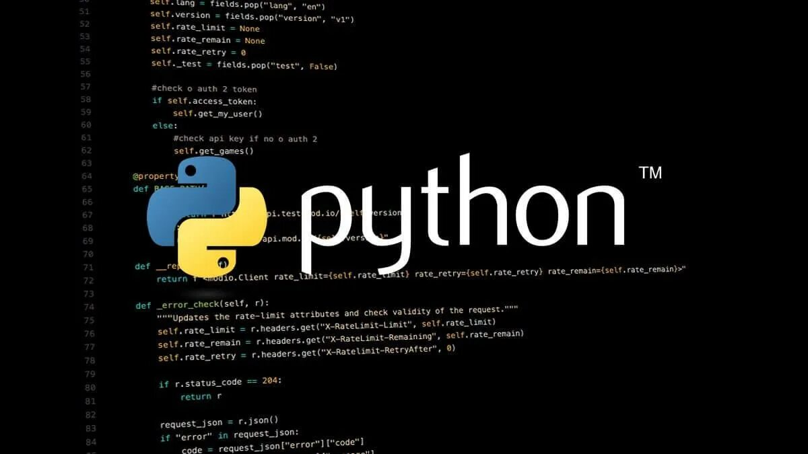Python доминирует в сфере машинного обучения и искусственного интеллекта благодаря таким библиотекам, как scikit-learn, TensorFlow и PyTorch.

Рисунок 2. Логотип Python

Примеры:

Scikit-learn: Популярная библиотека для классического машинного обучения, предоставляющая алгоритмы классификации, регрессии, кластеризации и уменьшения размерности.

TensorFlow: Фреймворк для глубокого обучения, созданный Google. Поддерживает работу с нейронными сетями и большие объемы данных.

PyTorch: Библиотека, разработанная Facebook, которая конкурирует с TensorFlow и известна своим динамическим графом вычислений и удобной работой с GPU.

4. Автоматизация и тестирование

Python широко используется для автоматизации повторяющихся задач и тестирования программного обеспечения.

Примеры:

Selenium: Инструмент для автоматизации браузеров, который позволяет тестировать веб-приложения, имитируя действия пользователя.

BeautifulSoup: Библиотека для парсинга HTML и XML документов, полезная для извлечения данных из веб-страниц.

5. Разработка игр и мультимедиа

Python также популярен в игровой индустрии и разработке мультимедийных приложений благодаря библиотеке pygame и другим инструментам.

Примеры:

pygame: Библиотека для созд ания простых 2D-игр, включающая в себя управление графикой, звуком и вводом.

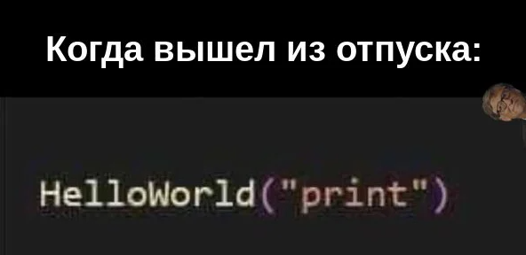Blender: Программа для 3D-моделирования и анимации, которая использует Python для скриптов и расширения функционала.

Рисунок 3. Python-мем

6. Администрирование и DevOps

Python часто используется системными администраторами и специалистами по DevOps для автоматизации задач управления серверами и инфраструктурой.

Примеры:

Ansible: Система автоматизации конфигурации и развёртывания, позволяющая управлять несколькими серверами с помощью простого декларативного языка.

SaltStack: Еще одно решение для управления конфигурацией и оркестрации, которое интегрируется с различными системами мониторинга и управления.

7. Образовательные цели

Python популярен в образовательных целях благодаря своей простоте и доступности. Он используется для обучения основам программирования, алгоритмам и структурным данным.

Примеры:

Codecademy: Онлайн-платформа для изучения программирования, где Python — один из первых языков, предлагаемый для изучения.

Khan Academy: Образовательный портал, использующий Python для обучения школьников и студентов основам компьютерной науки.

8. Интернет вещей (IoT)

Python активно используется в проектах, связанных с Интернетом вещей, благодаря легкости интеграции с аппаратными устройствами и возможностью быстрого прототипирования.

Примеры:

Raspberry Pi: Миниатюрный компьютер, часто используемый в IoT-проектах, где Python служит основным языком программирования.

MicroPython: Урезанная версия Python, предназначенная для микроконтроллеров и устройств с ограниченными ресурсами.

9. Финансовый сектор

Python находит применение в финансовом секторе для анализа данных, прогнозирования рыночных трендов и автоматизации торговых стратегий.

Примеры:

Quantopian: Платформа для алгоритмической торговли, которая предоставляет Python API для разработки и тестирования торговых стратегий.

Zipline: Открытая библиотека для алгоритмического трейдинга, использующая Python для бэктестинга и симуляции финансовых рынков.

10. Медицина и биология

Python используется в медицинских исследованиях и биоинформатике для анализа генетических данных, моделирования биологических процессов и разработки медицинских приложений.

Примеры:

Biopython: Библиотека для работы с биологическими данными, включая последовательности ДНК и белков.

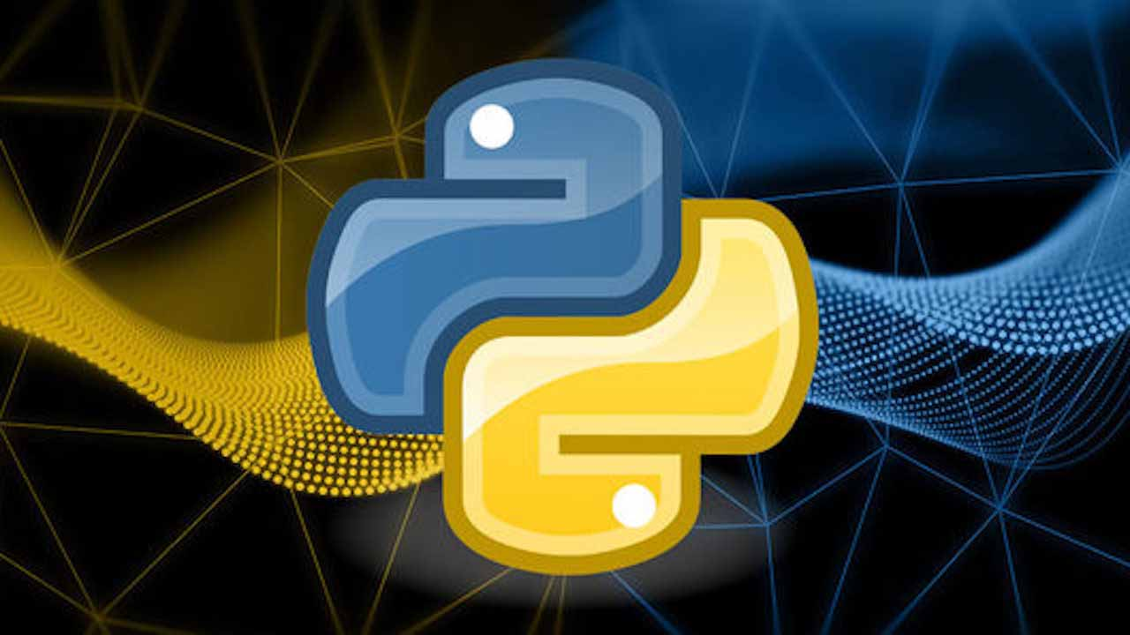scikit-image: Инструменты для обработки изображений, полезные в медицине для анализа рентге новских снимков и МРТ.

Рисунок 4. Python логотип

Python — это язык программирования, который нашел широкое применение в самых разнообразных областях благодаря своей универсальности, простоте и поддержке огромного количества библиотек и фреймворков. Рассмотрим основные направления использования Python с конкретными примерами.

1. Веб-разработка

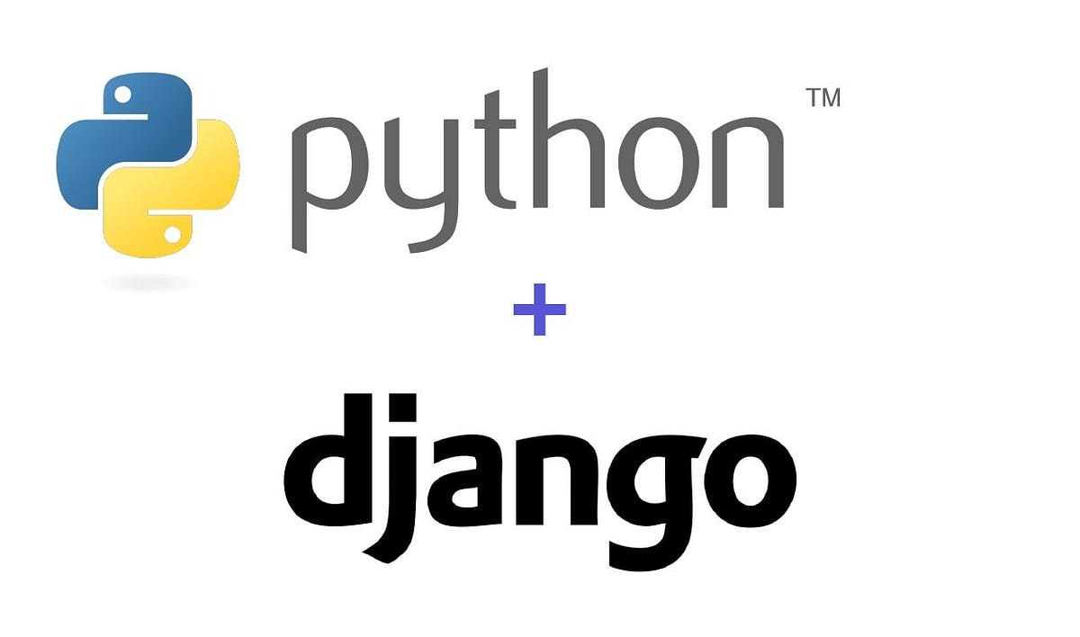Python часто используется для создания серверной части веб-приложений благодаря таким популярным фреймворкам, как Django и Flask. Они позволяют быстро разрабатывать надежные и масштабируемые веб-сайты и сервисы.

Рисунок 5. Фреймворк

Примеры:

Django: Полноценный фреймворк, который включает в себя встроенную систему аутентификации, поддержку базы данных, шаблонизаторы и многое другое. Используется крупными компаниями, такими как Instagram и Pinterest.

Flask: Микрофреймворк, позволяющий настраивать приложения с нуля, что делает его удобным для небольших проектов и прототипов.

2. Анализ данных и наука о данных

Python стал основным инструментом для анализа данных, статистики и науки о данных благодаря мощным библиотекам, таким как pandas, NumPy и SciPy.

Примеры:

Pandas: Широко используемая библиотека для обработки и анализа табличных данных. Она позволяет загружать данные из различных источников, фильтровать, сортировать и проводить статистический анализ.

NumPy: Библиотека для работы с многомерными массивами и матрицами, что делает её незаменимой для численных расчетов и линейной алгебры.

SciPy: Коллекция модулей для научных вычислений, включая интегралы, дифференцирование, оптимизацию и обработку сигналов.

3. Машинное обучение и искусственный интеллект

Python доминирует в сфере машинного обучения и искусственного интеллекта благодаря таким библиотекам, как scikit-learn, TensorFlow и PyTorch.

Примеры:

Scikit-learn: Популярная библиотека для классического машинного обучения, предоставляющая алгоритмы классификации, регрессии, кластеризации и уменьшения размерности.

TensorFlow: Фреймворк для глубокого обучения, созданный Google. Поддерживает работу с нейронными сетями и большие объемы данных.

PyTorch: Библиотека, разработанная Facebook, которая конкурирует с TensorFlow и известна своим динамическим графом вычислений и удобной работой с GPU.

4. Автоматизация и тестирование

Python широко используется для автоматизации повторяющихся задач и тестирования программного обеспечения.

Примеры:

Selenium: Инструмент для автоматизации браузеров, который позволяет тестировать веб-приложения, имитируя действия пользователя.

BeautifulSoup: Библиотека для парсинга HTML и XML документов, полезная для извлечения данных из веб-страниц.

5. Разработка игр и мультимедиа

Python также популярен в игровой индустрии и разработке мультимедийных приложений благодаря библиотеке pygame и другим инструментам.

Примеры:

pygame: Библиотека для создания простых 2D-игр, включающая в себя управление графикой, звуком и вводом.

Blender: Программа для 3D-моделирования и анимации, которая использует Python для скриптов и расширения функционала.

6. Администрирование и DevOps

Python часто используется системными администраторами и специалистами по DevOps для автоматизации задач управления серверами и инфраструктурой.

Примеры:

Ansible: Система автоматизации конфигурации и развёртывания, позволяющая управлять несколькими серверами с помощью простого декларативного языка.

SaltStack: Еще одно решение для управления конфигурацией и оркестрации, которое интегрируется с различными системами мониторинга и управления.

7. Образовательные цели

Python популярен в образовательных целях благодаря своей простоте и доступности. Он используется для обучения основам программирования, алгоритмам и структурным данным.

Примеры:

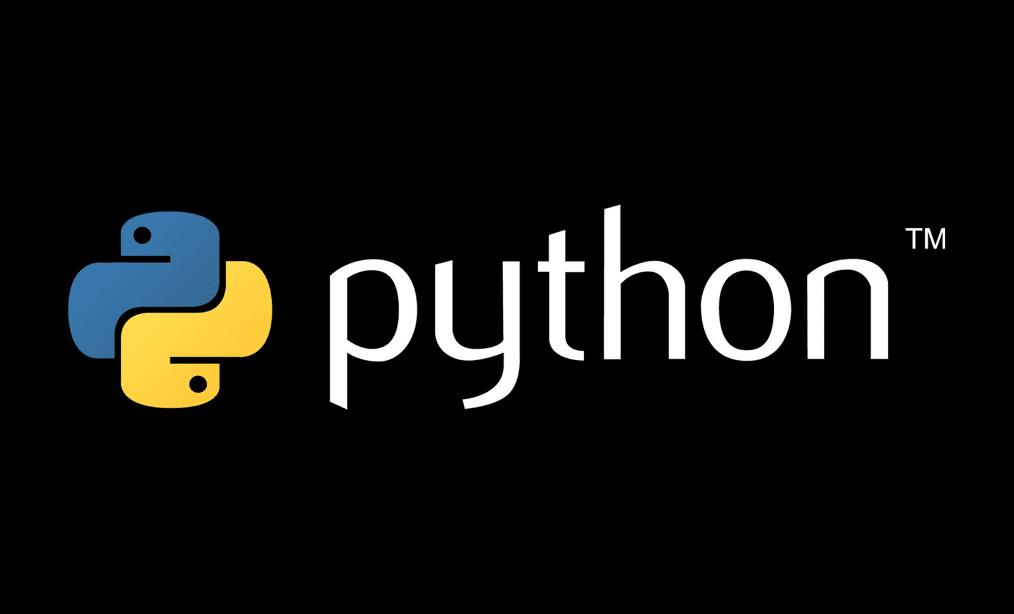Codecademy: Онлайн-п латформа для изучения программирования, где Python — один из первых языков, предлагаемый для изучения.

Рисунок 6. Python

Khan Academy: Образовательный портал, использующий Python для обучения школьников и студентов основам компьютерной науки.

8. Интернет вещей (IoT)

Python активно используется в проектах, связанных с Интернетом вещей, благодаря легкости интеграции с аппаратными устройствами и возможностью быстрого прототипирования.

Примеры:

Raspberry Pi: Миниатюрный компьютер, часто используемый в IoT-проектах, где Python служит основным языком программирования.

MicroPython: Урезанная версия Python, предназначенная для микроконтроллеров и устройств с ограниченными ресурсами.

9. Финансовый сектор

Python находит применение в финансовом секторе для анализа данных, прогнозирования рыночных трендов и автоматизации торговых стратегий.

Примеры:

Quantopian: Платформа для алгоритмической торговли, которая предоставляет Python API для разработки и тестирования торговых стратегий.

Zipline: Открытая библиотека для алгоритмического трейдинга, использующая Python для бэктестинга и симуляции финансовых рынков.

10. Медицина и биология

Python используется в медицинских исследованиях и биоинформатике для анализа генетических данных, моделирования биологических процессов и разработки медицинских приложений.

Примеры:

Biopython: Библиотека для работы с биологическими данными, включая последовательности ДНК и белков.

scikit-image: Инструменты для обработки изображений, полезные в медицине для анализа рентгеновских снимков и МРТ.

Эти примеры показывают широту применения Python в различных отраслях и его уникальную способность решать широкий спектр задач. Гибкость и удобство языка делают его незаменимым инструментом для разработчиков, ученых, аналитиков и инженеров по всему миру.

Основные особенности Python

Python — это высокоуровневый язык программирования общего назначения, известный своей читаемостью и простотой. Вот несколько ключевых особенностей, которые делают его особенным:

Простота и ясность. Код на Python легко читать и понимать, даже если вы новичок. Язык стремится к минимализму и использованию очевидных конструкций, что снижает вероятность ошибок и ускоряет разработку.

# Пример простой программы

print("Привет, мир!")

Динамическая типизация. Переменные в Python не требуют явного объявления типа данных, что делает код короче и проще.

x = 5 # Это целое число

y = "привет" # Это строка

z = True # Логическое значение

Поддержка нескольких парадигм программирования. Python поддерживает объектно-ориентированный стиль, процедурный и функциональный подходы, что делает его универсальным инструментом.

class Car:

def __init__(self, brand):

self.brand = brand

car = Car("Toyota")

Print (car.brand)

Богатая стандартная библиотека. Python поставляется с большим количеством встроенных модулей, которые покрывают широкий спектр задач: работа с файлами, сети, регулярными выражениями и многим другим.

import random

numbers = [random.randint(1, 100) for _ in range(10)]

print(numbers)

Гибкая экосистема. Огромное количество сторонних библиотек и пакетов (например, через менеджер пакетов pip) позволяет легко находить решения для любых задач.

Области применения Python

Python используется в широком спектре отраслей благодаря своей универсальности и богатству инструментов. Вот несколько примеров его применения:

1. Веб-разработка

Python идеально подходит для создания веб-приложений благодаря таким фреймворкам, как Django, Flask и FastAPI.

Django — полнофункциональный фреймворк, который позволяет быстро строить сайты и веб-приложения с поддержкой базы данных, форм, аутентификации и авторизации.

from django.shortcuts import render

from .models import Article

def article_list(request):

articles = Article.objects.all()

return render(request, 'blog/article_list.html', {'articles': articles})

Flask — микрофреймворк, предназначенный для быстрой разработки простых веб-приложений и RESTful API.

from flask import Flask

app = Flask(__name__)

@app.route('/')

def index():

return 'Hello, World!'

2. Анализ данных и наука о данных

Python — лидер в области анализа данных и машинного обучения благодаря библиотекам pandas, NumPy, Matplotlib и Seaborn.

pandas — библиотека для работы с таблицами данных, похожими на таблицы Excel. Позволяет импортировать, очищать, преобразовывать и анализировать данные.

import pandas as pd

DF = pd.read_csv ('data.csv')

print (df. head ())

Рисунок 7. Python-мем

NumPy — обеспечивает эффективные операции с многомерными массивами и векторами, что полезно для научных вычислений.

import numpy as np

array = np.array([[1, 2], [3, 4]])

print(array * 2)

Matplotlib и Seaborn используются для визуализации данных, построения графиков и диаграмм.

import matplotlib.pyplot as plt

plt.plot([1, 2, 3, 4])

plt.ylabel('some numbers')

plt.show()

3. Машинное обучение и искусственный интеллект

Python стал основой для разработки алгоритмов машинного обучения и нейронных сетей благодаря библиотекам scikit-learn, TensorFlow и PyTorch.

scikit-learn — основная библиотека для классических методов машинного обучения, таких как классификация, регрессия, кластеризация.

from sklearn.datasets import load_iris

from sklearn.model_selection import train_test_split

from sklearn.tree import DecisionTreeClassifier

iris = load_iris()

X_train, X_test, y_train, y_test = train_test_split(

iris.data, iris.target, test_size=0.33, random_state=42)

clf = DecisionTreeClassifier(random_state=0)

clf.fit(X_train, y_train)

score = clf.score(X_test, y_test)

print(f'Accuracy: {score:.2f}')

TensorFlow и PyTorch — две мощные платформы для глубокого обучения, используемые для создания и обучения нейронных сетей.

import tensorflow as tf

model = tf.keras.Sequential([

tf.keras.layers.Dense(64, activation='relu'),

tf.keras.layers.Dense(10, activation='softmax')

])

model.compile(optimizer='adam',

loss='sparse_categorical_crossentropy',

metrics=['accuracy'])

4. Автоматизация и скриптинг

Python часто используется для автоматизации повседневных задач, таких как парсинг данных, работа с файлами и административные задачи.

os и shutil — стандартные модули для работы с файловой системой.

import os

for file in os.listdir('/path/to/directory'):

if file.endswith('.txt'):

print(file)

requests — популярная библиотека для отправки HTTP-запросов и работы с API.

import requests

response = requests.get('https://example.com/api/data')

data = response.json()

print(data)

5. Образование и академические исследования

Python активно используется в учебных заведениях для обучения программированию, математике и науке. Программы вроде Jupyter Notebooks облегчают процесс преподавания и исследовательской работы.

SymPy — библиотека для символьных вычислений и математического анализа.

from sympy import symbols, solve

x = symbols('x')

eq = x**2 + 2*x - 15

solution = solve(eq, x)

print(solution)

6. Администрирование и DevOps

Python ценится системными администраторами и инженерами DevOps за его простоту и гибкость в автоматизации задач управления системами.

Fabric — утилита для удаленного выполнения команд и автоматизации развертывания.

from fabric.api import run

def deploy():

run('git pull origin master')

run('pip install -r requirements.txt')

run('systemctl restart myservice')

7. Игровая индустрия и мультимедиа

Python используется для разработки игр и мультимедийных приложений благодаря библиотекам pygame, pyglet и Panda3D.

pygame — кросс-платформенная библиотека для создания 2D-игр.

import pygame

screen = pygame.display.set_mode((800, 600))

while True:

for event in pygame.event.get():

if event.type == pygame.QUIT:

pygame.quit()

sys.exit()

screen.fill((255, 255, 255)) # Белый фон

pygame.display.flip()

8. Работа с базами данных

Python поддерживает множество СУБД через драйверы, такие как sqlite3, MySQLdb, psycopg2 и SQLAlchemy.

import sqlite3

conn = sqlite3.connect('database.db')

cursor = conn.cursor()

cursor.execute(''' CREATE TABLE IF NOT EXISTS users ( id INTEGER PRIMARY KEY, name TEXT NOT NULL, email TEXT UNIQUE NOT NULL ) ''')

Преимущества Python

Почему Python так популярен?

Легкий старт. Начальные барьеры для входа в программирование на Python крайне низки. Можно начать писать полезные программы буквально после нескольких часов изучения.

Большое сообщество. Python имеет огромную базу активных разработчиков, что означает большое количество документации, учебников, форумов и готовых решений.

Открытый исходный код. Большинство библиотек и фреймворков Python распространяются свободно, что позволяет легко экспериментировать и улучшать их.

Универсальность. Python одинаково хорошо справляется с задачами от веб-разработки до научной визуализации и робототехники.

Недостатки Python

Есть ли у Python слабые стороны?

Производительность. Как интерпретируемый язык, Python медленнее, чем компилируемые языки, такие как C++ или Java. Для высокопроизводительных задач требуются дополнительные меры оптимизации.

Неидеальная многопоточность. Python использует механизм GIL (Global Interpreter Lock), который усложняет параллельное выполнение потоков внутри одного процесса.

История Python богата событиями и инновациями. Первые версии языка были сосредоточены на упрощении процесса написания программного кода и повышении производительности труда программиста. Однако уже тогда заложенные принципы оказались настолько удачными, что язык начал стремительно завоевывать популярность среди разработчиков.

Одним из важнейших этапов стало появление версии Python 2.0 в 2000 году. Эта версия привнесла такие ключевые нововведения, как сборка мусора (система автоматической очистки памяти), поддержка Unicode и улучшенная обработка исключений. Эти изменения сделали Python еще более мощным инструментом для решения широкого круга задач.

Версия Python 3.0, выпущенная в 2008 году, стала настоящим переломным моментом. Хотя переход на новую версию вызвал некоторые трудности из-за несовместимости с предыдущими версиями, Python 3.0 представил важные улучшения, включая повышение безопасности, упрощение работы с текстовыми строками и улучшение поддержки интернационализации. Со временем сообщество разработчиков приняло эту версию, и сегодня она считается основной для большинства новых проектов.

Рисунок 8. Питон

Ключевые характеристики Python

Одной из главных особенностей Python является его простота и интуитивная понятность. Язык имеет минимальный набор правил и синтаксис, что позволяет быстро осваивать его даже новичкам. Более того, благодаря четкой структуре и отсутствию избыточной сложности, программы на Python легче поддерживать и расширять.

Еще одной важной характеристикой Python является его мультипарадигменность. Этот язык поддерживает несколько стилей программирования, включая объектно-ориентированное, функциональное и процедурное программирование. Такая гибкость позволяет разработчикам выбирать наилучший подход для каждой конкретной задачи.

История Python богата событиями и инновациями. Первые версии языка были сосредоточены на упрощении процесса написания программного кода и повышении производительности труда программиста. Однако уже тогда заложенные принципы оказались настолько удачными, что язык начал стремительно завоевывать популярность среди разработчиков.

Одним из важнейших этапов стало появление версии Python 2.0 в 2000 году. Эта версия привнесла такие ключевые нововведения, как сборка мусора (система автоматической очистки памяти), поддержка Unicode и улучшенная обработка исключений. Эти изменения сделали Python еще более мощным инструментом для решения широкого круга задач.

Версия Python 3.0, выпущенная в 2008 году, стала настоящим переломным моментом. Хотя переход на новую версию вызвал некоторые трудности из-за несовместимости с предыдущими версиями, Python 3.0 представил важные улучшения, включая повышение безопасности, упрощение работы с текстовыми строками и улучшение поддержки интернационализации. Со временем сообщество разработчиков приняло эту версию, и сегодня она считается основной для большинства новых проектов.

Ключевые характеристики Python 

Рисунок 9. Питон держит ножик

Одной из главных особенностей Python является его простота и интуитивная понятность. Язык имеет минимальный набор правил и синтаксис, что позволяет быстро осваивать его даже новичкам. Более того, благодаря четкой структуре и отсутствию избыточной сложности, программы на Python легче поддерживать и расширять.

Еще одной важной характеристикой Python является его мультипарадигменность. Этот язык поддерживает несколько стилей программирования, включая объектно-ориентированное, функциональное и процедурное программирование. Такая гибкость позволяет разработчикам выбирать наилучший подход для каждой конкретной задачи.

Рисунок 10. Змейка

История Python богата событиями и инновациями. Первые версии языка были сосредоточены на упрощении процесса написания программного кода и повышении производительности труда программиста. Однако уже тогда заложенные принципы оказались настолько удачными, что язык начал стремительно завоевывать популярность среди разработчиков.

Одним из важнейших этапов стало появление версии Python 2.0 в 2000 году. Эта версия привнесла такие ключевые нововведения, как сборка мусора (система автоматической очистки памяти), поддержка Unicode и улучшенная обработка исключений. Эти изменения сделали Python еще более мощным инструментом для решения широкого круга задач.

Одним из важнейших этапов стало появление версии Python 2.0 в 2000 году. Эта версия привнесла такие ключевые нововведения, как сборка мусора (система автоматической очистки памяти), поддержка Unicode и улучшенная обработка исключений. Эти изменения сделали Python еще более мощным инструментом для ре шения широкого круга задач.

Версия Python 3.0, выпущенная в 2008 году, стала настоящим переломным моментом. Хотя переход на новую версию вызвал некоторые трудности из-за несовместимости с предыдущими версиями, Python 3.0 представил важные улучшения, включая повышение безопасности, упрощение работы с текстовыми строками и улучшение поддержки интернационализации. Со временем сообщество разработчиков приняло эту версию, и сегодня она считается основной для большинства новых проектов.

Ключевые характеристики Python

Одной из главных особенностей Python является его простота и интуитивная понятность. Язык имеет минимальный набор правил и синтаксис, что позволяет быстро осваивать его даже новичкам. Более того, благодаря четкой структуре и отсутствию избыточной сложности, программы на Python легче поддерживать и расширять.

Еще одной важной характеристикой Python является его мультипарадигменность. Этот язык поддерживает несколько стилей.

# ЗАКЛЮЧЕНИЕ

Python, как феномен современного программирования, выделяется не только своими выдающимися техническими характеристиками, но и глубоким культурным влиянием на глобальное сообщество разработчиков. Созданный почти три десятилетия назад, этот язык сумел интегрироваться в самые разнообразные аспекты технологического мира, от масштабируемых веб-сервисов до революционных алгоритмов машинного обучения. Он заслуженно завоевал репутацию надежного инструмента для реализации идей в жизнь, будь то разработка корпоративных приложений, запуск инновационных стартапов или проведение передовых научных исследований.

Уникальной чертой Python является его исключительная инклюзивность. Язык изначально проектировался с упором на коллаборацию и открытость, что привело к созданию мощной экосистемы, поддерживаемой тысячами энтузиастов по всему земному шару. Сегодня Python объединяет представителей различных профессий и возрастных групп, предоставляя каждому шанс внести свой вклад в общее дело. Такой подход стимулирует постоянное обновление и улучшение языка, создавая одновременно комфортную атмосферу для обмена знаниями и опытом между участниками сообщества.

Однако, несмотря на достигнутые успехи, Python продолжает сталкиваться с рядом серьезных вызовов, связанных с возрастающими требованиями современных вычислительных систем. В условиях увеличивающейся сложности задач и необходимости эффективной работы с огромными массивами данных, вопрос оптимизации производительности становится всё более острым. Важно отметить, что благодаря неустанным усилиям разработчиков и исследователей появляются новые методы и технологии, способные преодолеть эти ограничения. Примером такого подхода являются компиляторы, такие как Cython, а также специализированные библиотеки, ускоряющие выполнение операций. Все это подчеркивает невероятную способность Python адаптироваться к изменениям и требованиям времени.

Нельзя обойти вниманием тот факт, что успех Python выходит далеко за рамки чисто технических аспектов. Неотъемлемую роль здесь играет уникальная культура сообщества, построенная на принципах взаимной помощи и открытой совместной работы. Именно эта атмосфера создала условия для появления уникальных проектов, таких как Anaconda, Jupyter и многие другие, которые стали незаменимыми инструментами в повседневной практике миллионов программистов. Подобное взаимодействие создает положительную динамику развития, обеспечивая постоянный рост и совершенствование языка.

Таким образом, Python можно считать не просто языком программирования, а полноценным феноменом, объединяющим людей вокруг единых ценностей и целей. Его потенциал и значение продолжают неуклонно расти, вдохновляя новое поколение разработчиков на творческие поиски и новаторские идеи. С полной уверенностью можно утверждать, что Python сохранит свое важное место в процессе технологического прогресса на протяжении долгих лет, продолжая восхищать нас новыми возможностями и решениями.

# СПИСОК ИСПОЛЬЗУЕМЫХ ИСТОЧНИКОВ

1. Кузнецов, М.В. Программирование на Python: учебный курс / М.В. Кузнецов, И.В. Симдянов. — СПб.: БХВ-Петербург, 2024. — 608 с.
2. Мельников, С.А. Python: создание приложений. Библиотека профессионала / С.А. Мельников. — М.: ДМК Пресс, 2021. — 384 с.
3. Алексеев, Е.Р. Основы программирования на Python: учебное пособие / Е.Р. Алексеев, О.В. Чеснокова. — Ростов-на-Дону: Феникс, 2021. — 448 с.
4. Головин, А.Н. Python для анализа данных / А.Н. Головин. — М.: Лаборатория знаний, 2021. — 272 с.
5. Дронов, В.А. Python: полное руководство / В.А. Дронов. — М.: Эксмо, 2021. — 512 с.
6. Лафоре, Р. Объектно-ориентированное программирование на Python / Р. Лафоре. — М.: Питер, 2021. — 480 с.
7. Матвеев, М.Д. Python в примерах и задачах / М.Д. Матвеев. — М.: Инфра-М, 2021. — 256 с.
8. Прохоренок, Н.А. Python 3 и PyQt 5. Разработка приложений / Н.А. Прохоренок. — СПб.: Наука и техника, 2021. — 416 с.